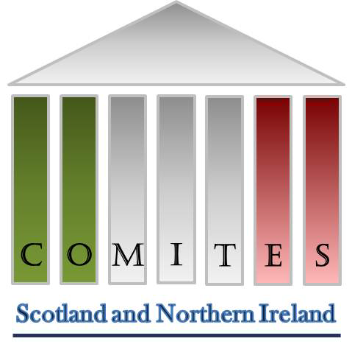
COMITATO DEGLI ITALIANI ALL’ESTERO DELLA SCOZIA
E IRLANDA DEL NORD

Riunione del 6 marzo 2017 - ore 18
presso il Consolato Italiano, 30 Melville street – Edinburgh

Caro membro del Comites,
Lunedì 6 marzo 2017 si terrà alle ore 18:00 la prossima riunione del Comites presso il Consolato Italiano, 30 Melville street, Edinburgh.

ORDINE DEL GIORNO

- Lettura del verbale della riunione precedente
- Resoconto del Presidente
- Resoconto del Segretario
- Resoconto del Tesoriere
- Approvazione del bilancio consuntivo 2016
- Anagrafe online e chiarificazione tempi delle procedure burocratiche
- Votazione per l'approvazione del regolamento interno del Comites
- Il nuovo sistema di appuntamenti per i servizi al pubblico del Consolato
- Varie ed eventuali
- Data prossima riunione

Cordialmente

Il Presidente
Adriano De Marco

